课程编号 1800450039
得分 | 教师签名 | 批改日期
深 圳 大 学 实 验 报 告

课程名称： 大学物理实验（二）
实验名称： 基于COMSOL卡门涡街的研究
学 院： 电子与信息工程学院
指导教师： 陆顺斌
报告人： 杨烨 组号： 16
学号： 2022280380 实验地点： 致原楼309
实验时间： 2023 年 9 月 23 日
提交时间： 2023 年 10 月 10 日

一、实验目的:
①用Comsol软件模拟卡门涡街（圆柱绕流）
②学习Comsol模拟仿真软件
③了解卡门涡街的基础知识
④模拟流体经过圆柱后的卡门涡街尾迹
⑤绘制不同时刻的升力系数和曳力系数
⑥分析卡门涡街频率和圆柱体受力

二、实验原理:
- 卡门涡街的相关概念：
（1）雷诺数：运动物体上的惯性力与黏性力之比
*：雷诺数是用来表征流体流动情况的无量纲数。利用雷诺 数可区分流体的流动是层流或湍流，也可用来确定物体 在流体中流动所受到的阻力；
雷诺数： 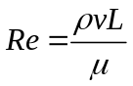 -----（1）
其中：
v为流体的流速；
ρ为流体的密度；
μ为流体的黏性系数；
L为特征长度；
例如流体流过圆形管道，则L为管道的当量直径；
（2）卡门涡街形成的条件： 47< Re <105
*：在流体中安置阻流体，在雷诺数在某 一范围内。会出现不稳定的边界层分 离，阻流体下游的两侧搓出两道非对 称交错排列的旋涡；
（3）涡振原理：
伯努利方程：
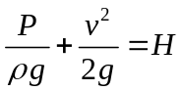 -----（2）
其中：
p为流体中某点的压强；
v为流体该点的流速；
ρ为流体密度；
g为重力加速度；
h为该点所在高度；
*：尾涡脱落的一侧速度增大，压强就减小，尾涡交替脱落，导致圆柱背流 面压力交替减小，形成涡振；
2. 有限元方法：
空间和时间相关问题的物理定律通常用偏微分方程（ PDE）描述。对大多数实际问题，这些偏微分方程没有 解析解。不过，通常可以把实际模型离散化，用数值的 方法进行求解。有限元法（FEM）是工程和数学建模中 常用的数值求解偏微分方程的方法，被广泛应用于结构 力学、流体力学、热传导和电磁学等领域
3. COMSOL：
（1）介绍：COMSOL是一个集成了有 限元法、求解器和建模工具的 仿真软件，可以仿真多物理场 耦合，为处理各类工程或物理 提供了统一的操作界面和工作流程；
如下图1为采用COMSOL软件对轮辋进行结构分析的例子：
图例：
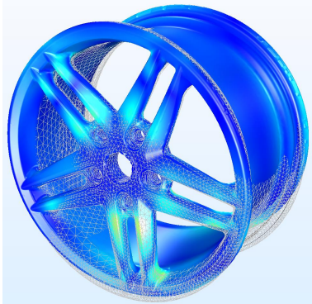
图1
（2）COMSOL的模块包括：
基本模块（包括3个组件）：
- 模型开发器：用于创建、求解仿真模型，分析结果 ；
- App 开发器：用于制作特定功能的App ；
- 模型管理器：用于管理仿真模型和辅助数据；
附加模块：
电磁学、结构力学、声学、流体流动、传热和化工模块
（3）COMSOL的工作流程：
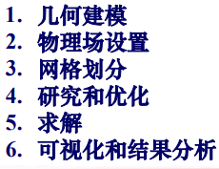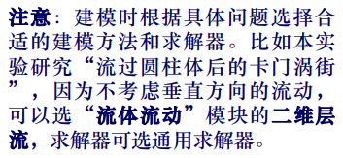
4. 相关模型与参数：
（1）纳维-斯托克斯方程（质量守恒方程）
实验中的圆柱是固体，流体假设是不可压缩的。
需要考虑的耦合为流体-固体耦合，求解的方程是：
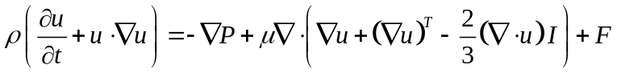 -----（3）
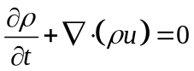（4.2） -----（4）
其中：
𝒖为流体流速，
𝑷为流体压力，
𝝆为流体密度，
𝝁为流体动力粘度，
F为作用在流体上的外力；
（2）实验模型：
流体的速度随时间在变化，所以求解时选择“瞬态” 。 圆柱体在流体中的受力可投影为水平方向的曳力（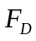）和 竖直方向的升力（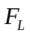），如图2所示。
图例：
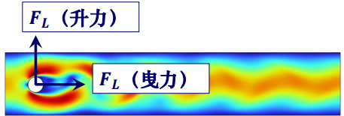
图2
升力和曳力也随时间变化。因此，相对求解升力和曳力 本身，无量纲的升力系数𝑪𝑳和曳力系数𝑪d
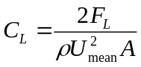 -----（5）
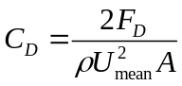 -----（6）
其中：
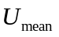是设置的平均速度；
是流体密度；
A 是圆柱在流速方向的投影面积（圆柱厚度与直径的乘积）；

三、实验仪器：
电脑
COMSOL 5.2软件

四、实验内容：
本实验分为建模与仿真：
实验步骤：
1. 模型向导 2. 参数定义 3. 几何建模 4. 材料设置
5. 层流设置 6. 划分网格 7. 研究求解 8. 结果分析
操作步骤：
1. 模型向导：
1.1 打开COMSOL软件，在新建窗口中单击模型向导；
1.2 在模型向导窗口中，单击二维；
1.3 在选择物理场树中双击流体流动◊单向流◊层流；
1.4 单击添加，然后单击下方的研究；
1.5 在选择研究中选择一般研究◊瞬态；
1.6 单击底部的完成
2. 参数定义：
2.1 在左侧模型开发器窗口的全局定义节点下，单击参数1；
2.2 在参数的设置窗口中，定位到参数栏；
2.3 在表中输入以下设置：如下图3：
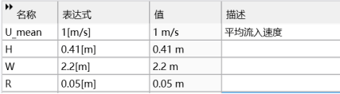
图3
2.4 在左侧主屏幕工具栏中单击𝒇(𝒙)函数，选择全局◊阶跃；
2.5 在阶跃的设置窗口中，定位到参数栏；
2.6 在位置文本框中输入0.1；
3. 几何建模：
3.1 在上方的几何工具栏中单击矩形；
3.2 在矩形的设置窗口中，定位到大小和性质栏；
3.3 在宽度文本框输入W，在高度文本框输入H；
3.4 单击构建选定对象；
3.5 在上方的几何工具栏中单击圆；
3.6 在圆的设置窗口中，定位到大小和性质栏；
3.7 在位置栏的x文本框输入0.2，在y文本框输入0.2；
3.8 定位到大小和形状栏，在半径文本框中输入R；
3.9 单击构建选定对象。
3.10 在上方的几何工具栏中单击布尔操作和分割，然后选择差集；
3.11 在差集的要添加的对象框里添加r1（点击右侧矩形即可添加）；
3.12 在差集的要减去的对象下方激活选择（点击激活选择按钮即可）
3.13 在差集的要减去的对象框里添加c1（点击右侧的圆即可添加）；
3.14 在几何工具栏中单击全部构建； 此时在右侧的图形界面形成了我们需要的流体流动区域，建模完成。
建模完成后的图形如下图4：
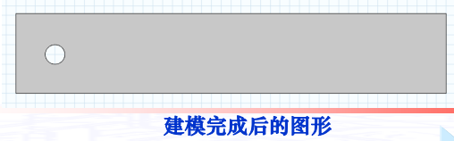
图4
4. 材料设置：
4.1 在模型开发器窗口的组件(comp1)节点下，右键单击材料并选 择空材料；
4.2 在材料的设置窗口中，定位到材料属性明细栏；
4.3 在表中输入一下设置：
如下图5：
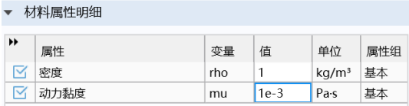
图5

5. 层流设置：
5.1 在模型开发器窗口的组件1(comp1)节点下，右键单击层流(spf) 并选择入口；
5.2 在入口的设置窗口中，边界选择栏里选择边界1（单击右侧图 形窗口里矩形的左边界即可）；
5.3 在入口的设置窗口中，定位到速度栏，在𝑼𝟎文本框中输入 6*U_mean*y*(H-y)/H^2*step1(t[1/s])，这相当于对入射气流定 义一个抛物线分布，并用前面的step函数提升速度；
5.4 再次右键单击层流选择出口；
5.5 在出口的设置窗口中，边界选择栏里选择边界4（单击右侧图 形窗口里矩形的右边界即可）；
6. 划分网格：
6.1 在模型开发器窗口的组件1(comp1)节点下，单击网格1；
6.2 在网格的设置窗口中，定位到物理场控制网格栏；
6.3 从单元大小列表中选择较细化；
6.4 单击全部构建；如图6：
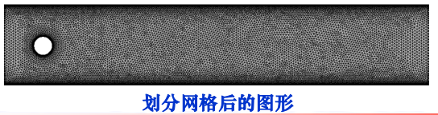
图6
7. 研究求解：
7.1 在模型开发器窗口的研究节点下，单击步骤1: 瞬态；
7.2 在瞬态的设置窗口中，定位到研究设置栏；
7.3 在输出时间文本框中输入range(0,0.2,3.4) range(3.5,0.02,7)； 前3.4秒内时间步长为0.2秒，第3.5秒至第7秒的步长0.02秒；
7.4 在上面的研究工具栏中单击显示默认求解器；
7.5 在模型开发器窗口中展开解1(sol1)节点，然后单击瞬态求解 器1；
7.6 在瞬态求解器的设置窗口中，展开时间步进栏；
7.7 从求解器采用的步长列表中选择中级；
7.8 在研究工具栏中单击计算。计算时间在5分钟左右。如图7：
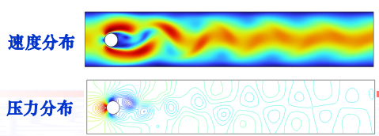
图7

五、数据记录：
组号： 16 ；姓名 杨烨
表1-升力系数与时间：
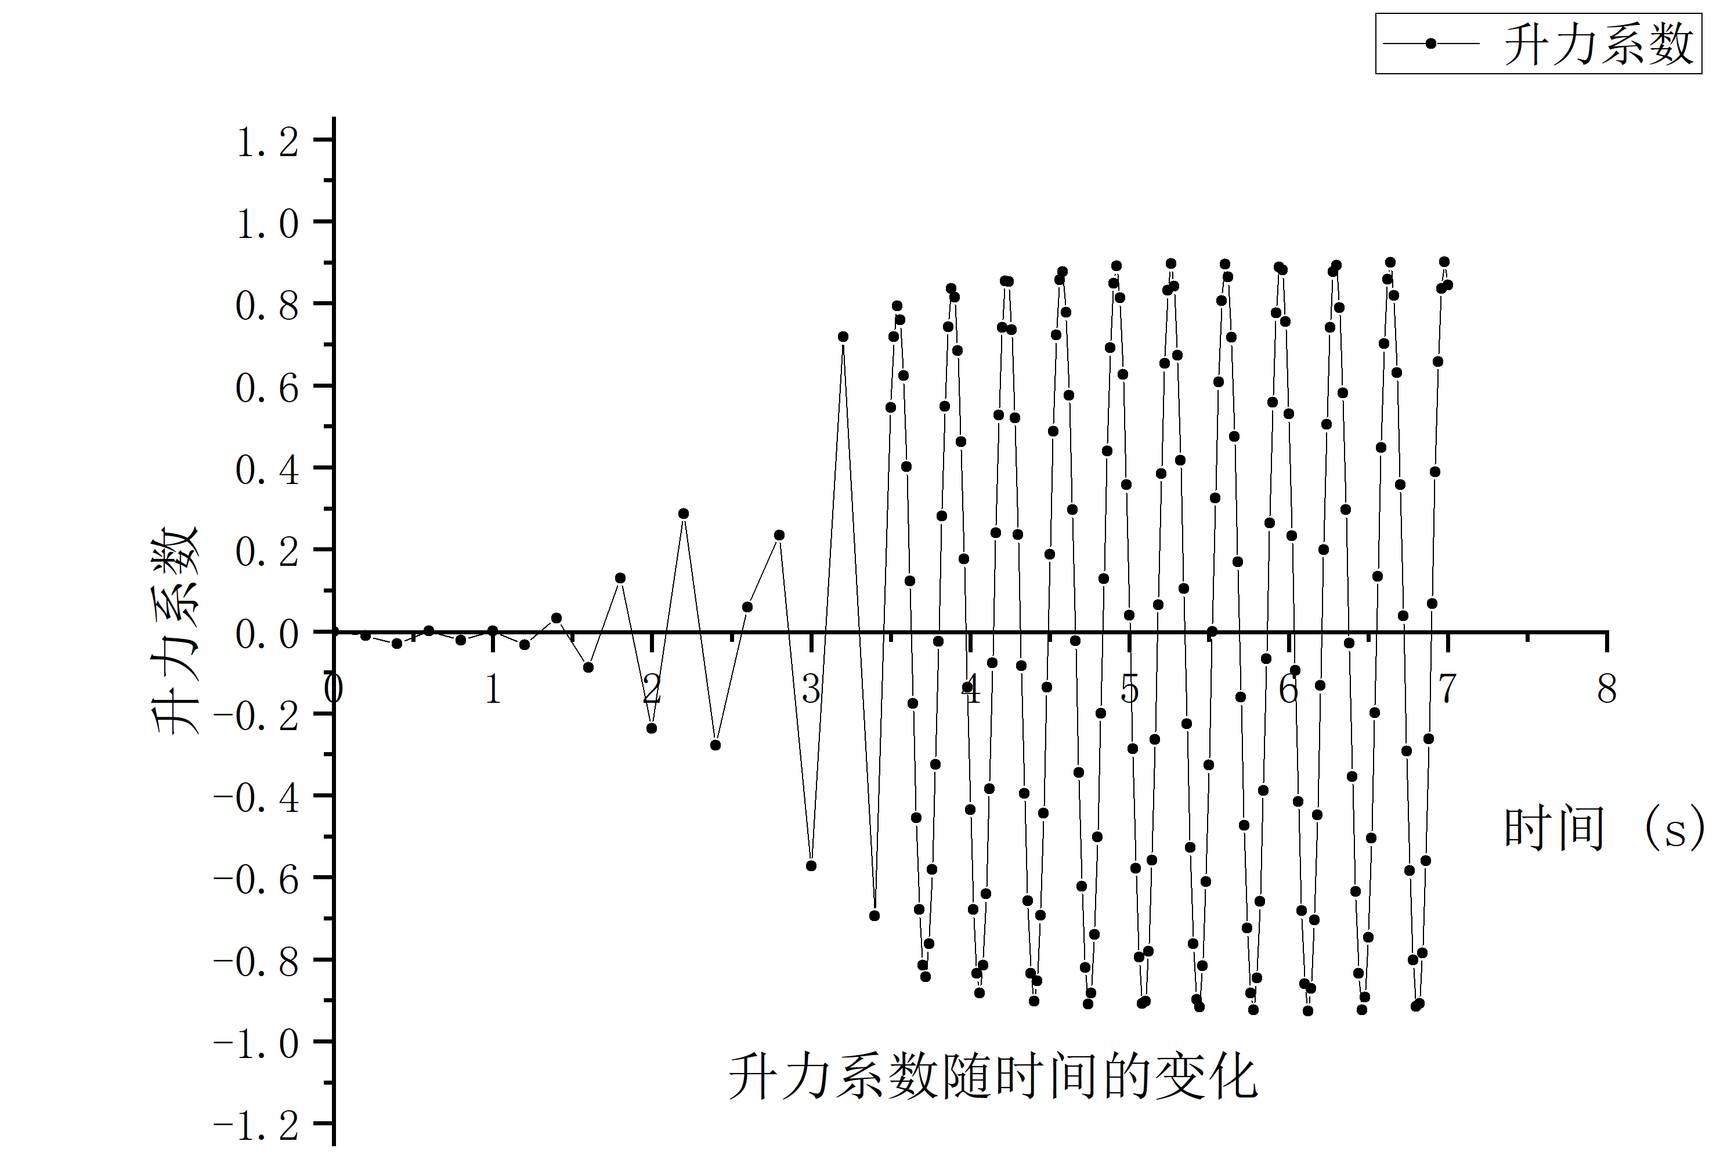
图5-1：升力系数随时间的变化
表2-曳力系数与时间：
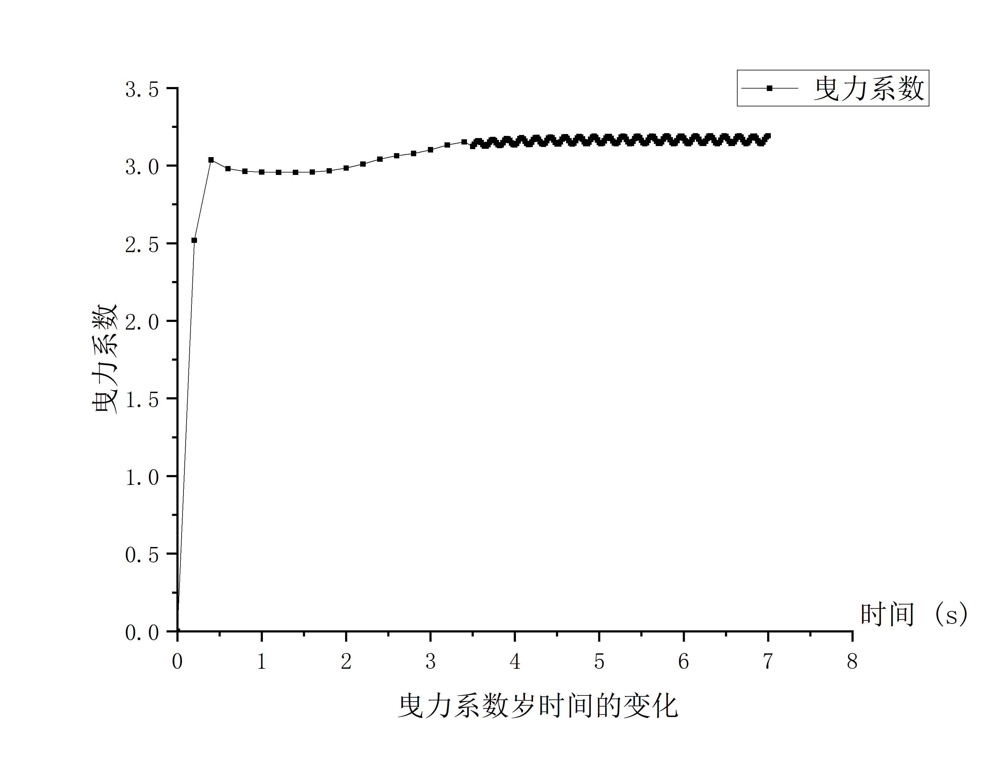
图5-2：曳力系数随时间的变化
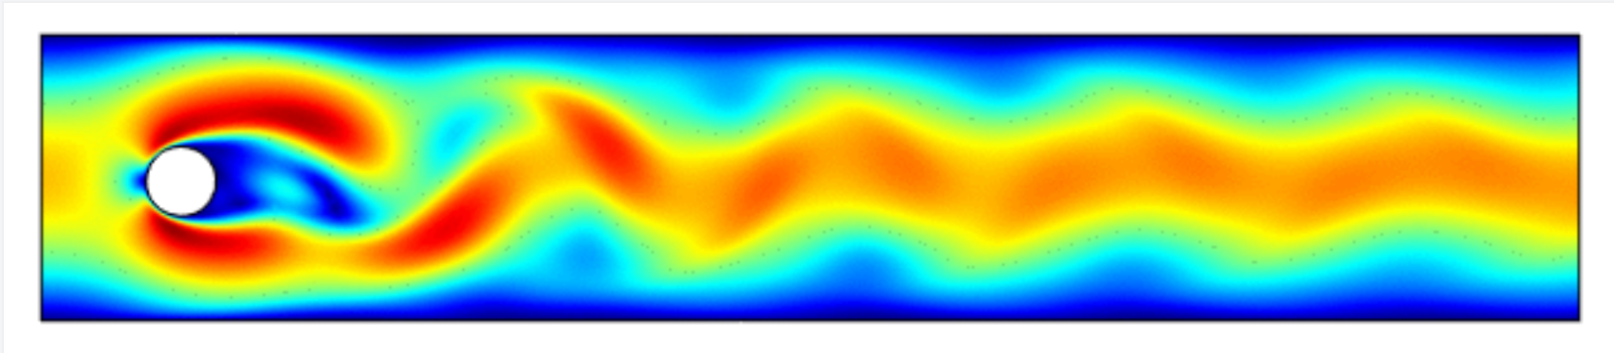
图5-3：速度动画
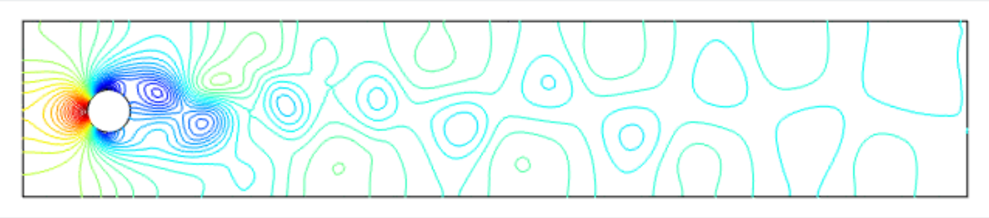
图5-4：压力动画
六、数据处理
6-1 计算振动频率和升力
- 数据记录：
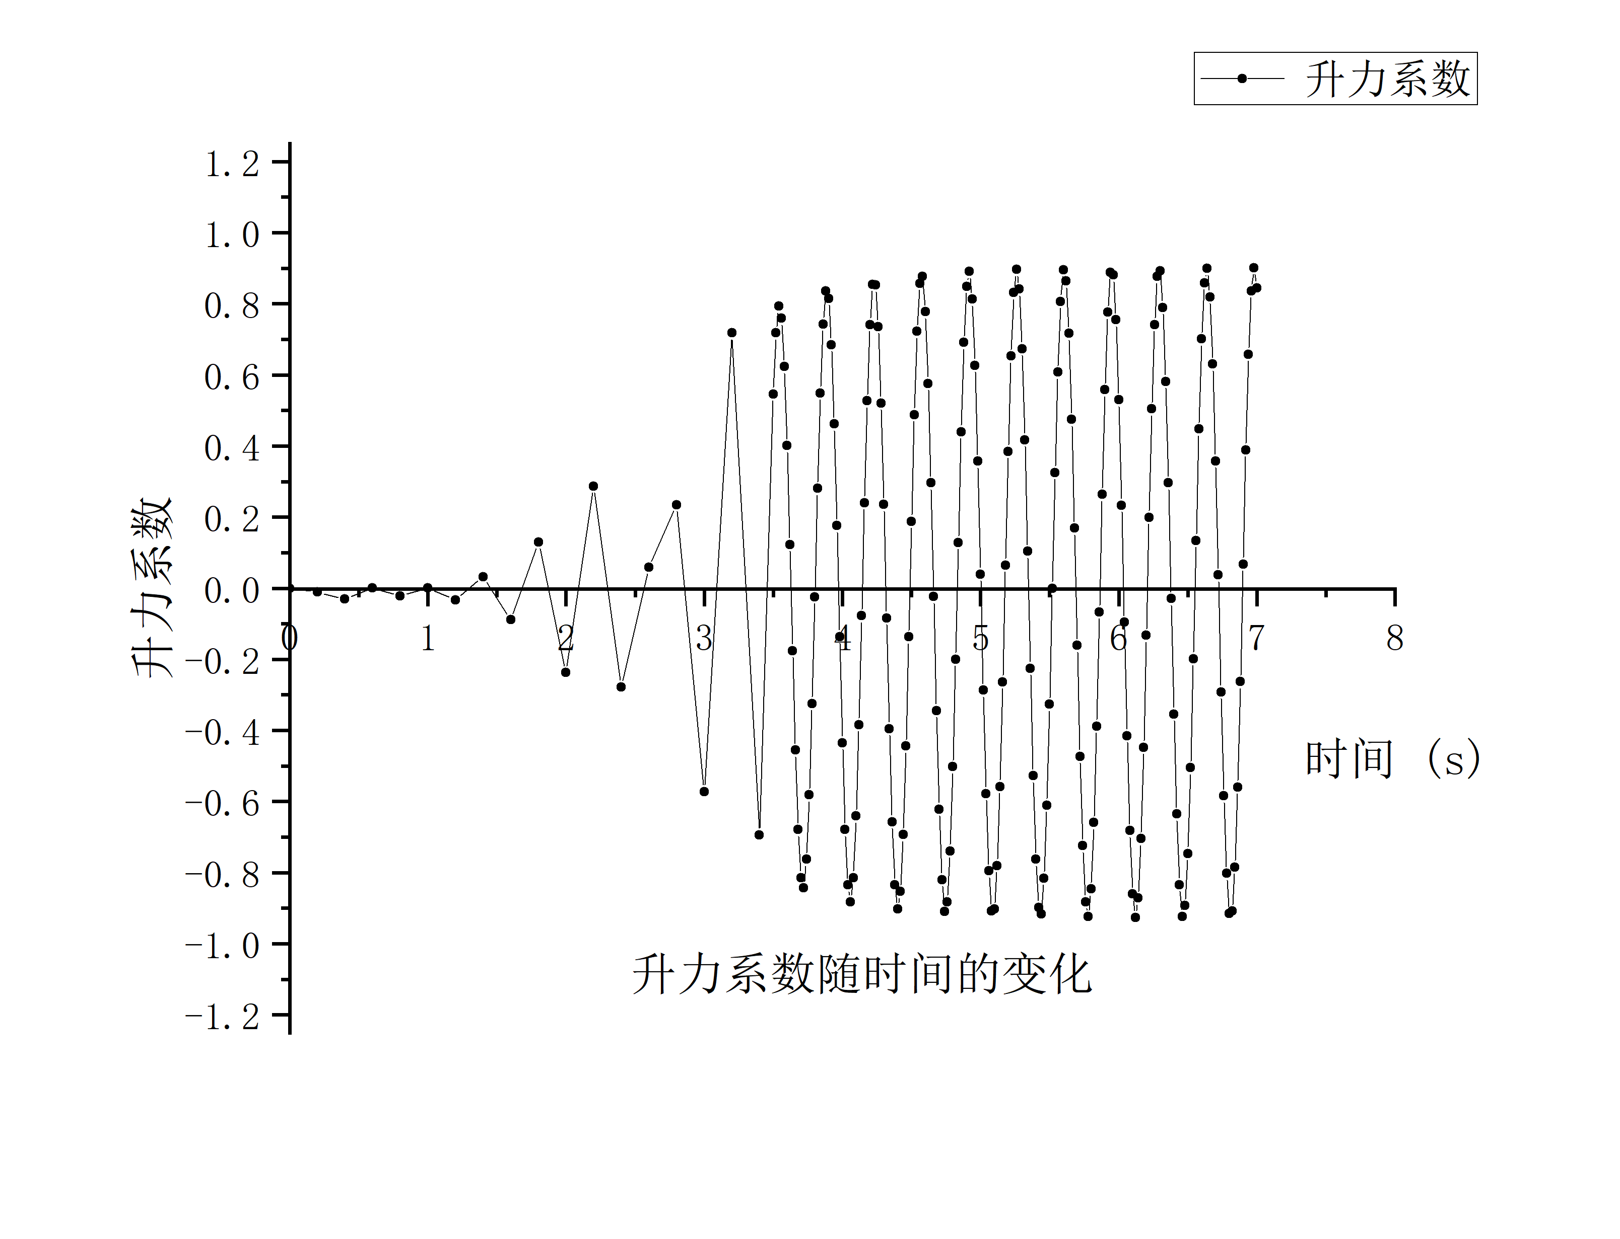
- ：升力系数随时间的变化
（2）计算振动频率和升力
t(s) | 3.54 | 3.88 | 4.58 | 4.92 | 5.26 | 5.94
C(L) | 0.793 | 0.835 | 0.876 | 0.89 | 0.896 | 0.889
FL(mN) | 39.65 | 41.75 | 43.8 | 44.5 | 44.8 | 44.45
- 选取升力系数6个峰值或谷值（选5s之后的点）；
- 每两个相邻峰（或谷）之间的时间差近似为一个周期，用逐差法计算振动的周期；
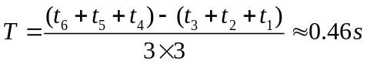
- 振动频率为:
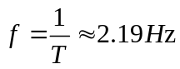
- 升力峰值:
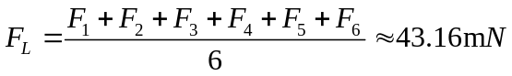
6-2 计算曳力系数并比较结果
- 数据记录：
- ：曳力系数岁时间的变化
（2）计算曳力并比较结果:
由于曳力逐渐趋于一个稳定值，在稳定值区域选一个值（比如选3.17）用来估算曳力大小。假设金属柱长度为，根据曳力系数的定义，可得曳力大小
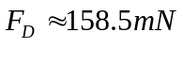 (6.4)

七、结果陈述：
（1）前面的计算显示，圆柱体在竖直方向受到的升力约为43.16mN，振动频率约为2.19Hz。
曳力大小约为158.5mN。
（2）由此可得，圆柱体在本实验参数下形成的卡门涡街时，受到竖直方向的升力远小于水平方向的曳力。然而，竖直方向升力方向在不断改变，改变的频率约为2.19Hz，水平方向曳力方向始终不变，保持与流体方向相反。尽管升力方向受力较小，流体的卡门涡街振动可能对结构产生影响，实际中需要避免结构的固有频率与其接近。

八、实验总结与思考题
1. 实验总结：
通过 Comsol Multiphysics 软件的仿真实验，我们成功地模拟和研究了卡门涡街现象，并了解了纳维-斯托克斯方程、雷诺数、涡振原理、有限元方法等知识。软件的仿真也让我们对流体力学有个更直观的理解。

- 思考题：
T1：
升力系数的时间振荡通常是由于气动力学和流体动力学效应引起的，这些效应可以在飞行器、汽车、桥梁等工程和物体的实际应用中观察到。升力系数是描述物体在流体中运动时产生升力的一个关键参数，它与流体动力学效应密切相关，在实际中可能带来以下影响：
以飞行器为例说明：
（1）.飞行安全性：飞行器的升力系数的突然振荡可能导致不稳定的飞行状态，这对飞行员和乘客的安全构成威胁。因此，飞机设计必须考虑和控制升力系数的振荡，以确保飞行器的飞行稳定性和可控性。
（2）.结构耐久性：飞机翅膀的升力系数振荡会导致翅膀结构的振动和应力集中，这可能会降低翅膀的寿命并增加维护成本。因此，飞机设计需要考虑减小升力系数振荡的方法，以延长飞机的使用寿命。
（3）.燃油效率：升力系数的振荡还可能影响飞机的燃油效率。振荡会导致气动阻力的变化，从而增加燃油消耗。因此，优化设计可以减小振荡，提高燃油效率。
T2：
卡门涡街流量计的工作原理基于涡街效应，通过监测涡旋的频率来测量流体的流速和流量;
T3:
流速和升力系数振荡频率之间的关系是复杂的，具体取决于物体的特性、流体的性质以及非定常流动的原因。在实际工程和气动设计中，工程师通常会使用数值模拟和实验数据来确定流体速度和升力系数振荡频率之间的关系，以优化设计并确保系统的稳定性和性能。

指导教师批阅意见：

成绩评定：

预习  （20分） | 操作及记录  （40分） | 数据处理与结果陈述30分 | 思考题  10分 | 报告整体  印 象 | 总分

